莆田四中高中数学
《必修2》第一章检测试卷
2008.11.26
一、选择题（每小题6分，共36分）
1.下列命题中正确的是 ( )
A 有两个面平行,其余各面都是平行四边行的多面体叫做棱柱
B 用一个面去截棱锥,底面与截面之间的部分叫棱台
C有一个面是多边形,其余各面都是三角形的多面体叫棱锥
D以圆的直径为轴,将圆面旋转180度形成的旋转体叫球
2.下列几何体各自的三视图中,有且仅有两个视图相同的是( )

①正方体 ②圆锥 ③三棱台 ④正四棱锥
A．①② B．①③ C．①③ D．②④
3.对于一个底边在轴上的三角形，采用斜二测画法作出其直观图，其直观图面积是原三角形面积的（ ）
A．倍 B．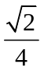倍 C．倍 D．倍
4.已知棱台的体积是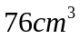，高是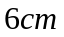，一个底面面积是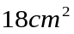，则这个棱台的另一个底面面积为（ ）
A．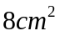 B．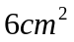 C．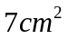 D．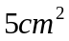
5.长方体的一个顶点上三条棱长分别是，，，且它的个顶点都在同一球面上，则这个球的表面积是（ ）
A．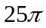 B．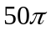 C．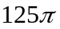 D．以上都不对
6.已知正方体、球、底面直径与母线相等的圆柱，它们的表面积相等，则它们的体积的大小关系是（ ）
A．V_{正方体}V_{圆柱}V_{球} B．V_{正方体}V_{圆柱}V_{球}
C．V_{正方体}V_{圆柱}V_{球} D．V_{圆柱}V_{正方体}V_{球}

二、填空题（每小题6分，共24分）
7.半径为的半圆卷成一个圆锥，则它的体积为________.
8.一个圆柱和一个圆锥的母线相等，底面半径也相等，则侧面积之比是________.
9. 一个直径为32厘米的圆柱形水桶中放入一个铁球，球全部没入水中后，水面升高9厘米，则此球的半径为_________厘米.
10. 如图,在三棱柱中,若E、F分别是
B₁
A₁
C₁
B
F
A
V₂
V₁
C
E
AB、AC的中点，平面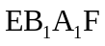将三棱柱
分成体积为V₁、V₂的两部
分,那么V₁ ：V₂为____ 7 ：5
__ .

三、解答题（每小题20分，共40分）
1．已知一个几何体的三视图如下,大至画出它的直观图,并求出它的表面积和体积。
1

1 1 1 正视图 左视图

俯视图

2.已知圆锥的母线长为10，底面半径为5,
(1)求它的高;
(2)若该圆锥内有一球，球与圆锥的底面及圆锥的所有母线都相切，求球的体积.

《必修2》第一章检测试卷参考答案

一、D D B A B B
二、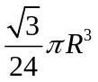 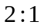 12 7 ：5
三、
1．底为2，高为1，所以体积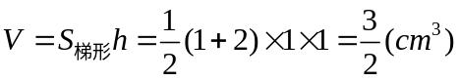
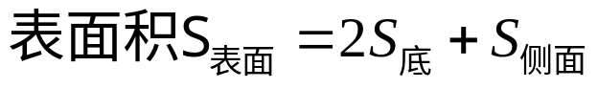
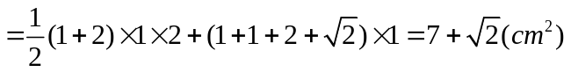

2．解：(1)高为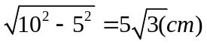
S
A
B
C
D
E
r
(2)其轴截面如图△SCE与△SBD相似
